七星虫项目计划
- 问题定义
  - 要解决的问题:
为七星虫青少年编程培训机构设计并实现一个宣传用网站及微信小程序。
- 可行性研究
2.1、技术可行性:
根据调研及开发人员的讨论后，使用现有技术及工具可以完成当前需求。目前对各个方面的技术工具讨论如下:
前端: HTML,CSS,JavaScript
后端:python Django MySQL
前端开发环境: ATOM
后端开发环境:idea
2.2、技术可行性:
根据开发人员与客户协商，客户认为此系统开发完成后所带来的经济效益i能超过系统本身的开发成本，于是经济可行性上可行。

2.3、操作可行性:
用户通过浏览器浏览开发后的网站，开发团队要实现在各个浏览器中都可以正常显示宣传网站内容，根据开发团队讨论，认为可以实现全平台浏览器操作。

2.4、系统流程图

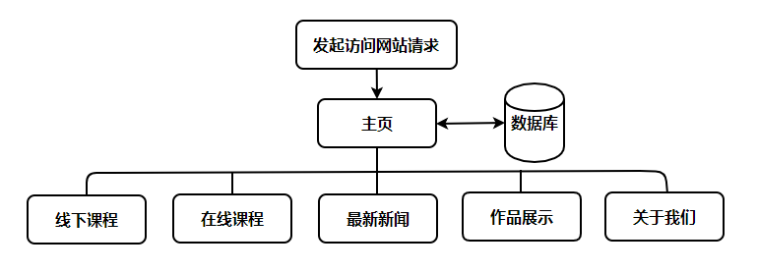

2.5、数据流程图
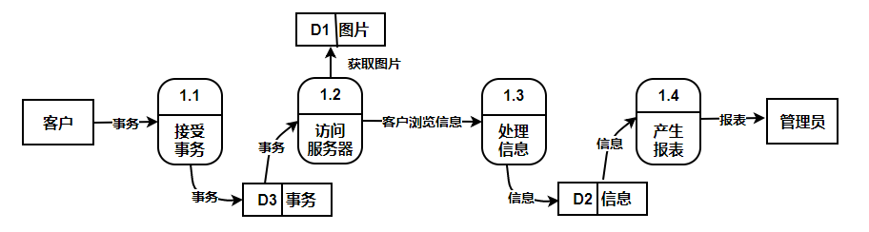
- 需求分析
3.1、功能需求
3.1.1、网站前端需求
1、首页展示（最大程度展示班级的特点，吸引家长们的注意力）
2、课程展示（为家长展示课程列表，以及课程详细信息）
3、最新新闻（展示班级内最新的新闻）
4、作品展示（使用滑块展示学员作品）
5、关于我们（展示创始人信息以及联系方式）
3.1.2、后端需求
1、存储各个页面展示图片
2、存储新闻
3、链接各个页面
3.2、非功能需求
1、至少承受并发量100
- 总体设计
5.1、系统划分阶段
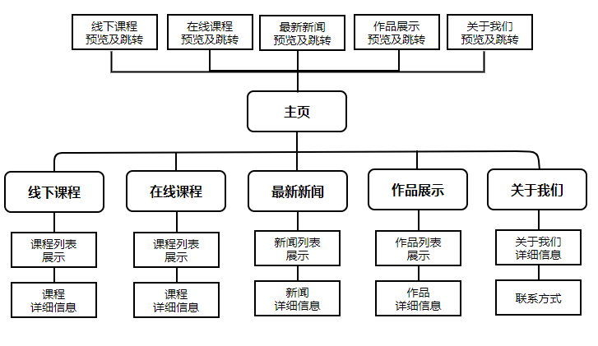
5.2、系统的设计阶段
待需求分析客户同意后具体设计

5.3、结构设计阶段
待需求分析客户同意后具体设计

5.4、审查和复查
待需求分析客户同意后具体设计

- 详细设计
- 编码和单元测试
- 综合测试
- 软件维护

